Tác hại khó tránh khi cho trẻ học trước chương trình lớp 1
Lo lắng con vào lớp 1 sẽ vất vả, khó bắt kịp các bạn trong lớp nên nhiều phụ huynh chạy đua cho trẻ theo các lớp tiền tiểu học. Tuy nhiên, việc trẻ dưới 6 tuổi đọc thông, viết thạo trước khi vào lớp 1 sẽ là lợi thế hay lợi bất cập hại? Thay vì cho trẻ đi học trước chương trình, phụ huynh cần cho con trải nghiệm điều gì trước khi vào lớp 1?
TS. Lê Thị Quỳnh Nga, Trưởng phòng nghiên cứu Giáo dục học, Trung tâm nghiên cứu Tâm lí học và Giáo dục học (Viện Khoa học Giáo dục Việt Nam) dành cho phóng viên VOV2 cuộc phỏng vấn liên quan đến nội dung này.

Nhiều phụ huynh muốn con giành chiến thắng ngay từ vạch xuất phát
Phóng viên: Trước đây, khi hai con chuẩn bị bước vào lớp 1, chị có cho con học trước chương trình hay không?
TS. Lê Thị Quỳnh Nga: Là một người mẹ, khi con tôi chuẩn bị vào lớp 1, tôi cũng không tránh khỏi lo lắng, bởi đây là giai đoạn khó khăn với con, là giai đoạn chuyển cấp, từ bậc mầm non sang bậc tiểu học. Tuy nhiên, cả 2 con tôi đều không đi học trước.
Lúc đầu, điều tôi lo lắng không phải sợ con không theo kịp được các bạn, mà tôi lo lắng vì những người xung quanh tôi phản đối quyết định của tôi. Họ bảo tôi lí thuyết suông, con nhà khác học đông học tây cả rồi, đọc thông viết thạo cả rồi, đến khi vào lớp 1 con không theo kịp được các bạn thì khổ con ra.
Vì vậy, lúc đầu tôi cũng hơi áp lực, áp lực vì phải thuyết phục người thân trong gia đình đồng thuận với quyết định của tôi, áp lực vì họ hàng, bạn bè, và cả những phụ huynh khác phê bình. Tuy nhiên, kết quả cuối cùng là con tôi vẫn học tốt, và không bị mệt mỏi, căng thẳng như nhiều bạn khác trong lớp, vẫn hào hứng, tự tin đến trường.
Đến bạn thứ hai thì tôi không phải lo lắng nữa, cũng không ai nói ra nói vào về việc tôi không cho con đi học trước chương trình.
Phóng viên: Vậy, chị nghĩ sao khi hầu hết phụ huynh có con sắp vào lớp 1 thường cảm thấy không yên tâm nếu con không đọc thông, viết thạo trước khi vào lớp 1?
TS. Lê Thị Quỳnh Nga: Đúng là bây giờ, mở điện thoại ra chúng ta sẽ thấy đầy rẫy những thông tin quảng cáo về việc mở lớp dạy chữ cho trẻ chuẩn bị vào lớp 1, hoặc dùng những từ mĩ miều hơn là các khoá “tiền học đường” hoặc “tiền tiểu học”. Cùng với đó là tình trạng phụ huynh căng thẳng, sốt sắng tìm thông tin khắp nơi để tìm lớp cho con.
Tâm lí chung của nhiều bố mẹ hiện nay là lo lắng con không theo kịp các bạn nếu không đi học trước, nếu đi học trước thì khi vào lớp 1 con đỡ vất vả, bố mẹ cũng đỡ vất vả. Tuy nhiên, bố mẹ cần nhận thức được rằng, ở bậc mầm non, các con đã được trang bị những kiến thức và kĩ năng phù hợp, đủ để các con tiếp nối lên bậc học tiếp theo.
Vào lớp 1, các con sẽ được học đọc, học viết những nét chữ đầu đời. Vì thế, nếu bố mẹ lo lắng quá mà ép con đi học trước, vô hình chung sẽ tạo áp lực cho các con, làm các con căng thẳng, mệt mỏi, đánh mất sự hứng thú, tìm tòi, kiên trì, tư duy sáng tạo và động lực học tập của trẻ.
Phóng viên: Việc phụ huynh chạy đua cho con học tiền lớp 1 xuất phát từ mong muốn con hơn người hay lo sợ con tụt lại phía sau khi phần đông trẻ hiện nay đã biết đọc, biết viết trước khi vào lớp 1?
TS. Lê Thị Quỳnh Nga: Tôi nghĩ là cả hai. Phần lớn phụ huynh cho con học đọc, học viết trước khi vào lớp 1 vì tâm lí lo lắng con không theo kịp các bạn, khi thấy các nhà khác đã cho con đi học trước hết rồi.
Bên cạnh đó, cũng có không ít phụ huynh cho con đi học trước vì cho rằng đó là những bệ phóng, những điều kiện tốt giúp con có xuất phát điểm tốt để đạt được kết quả tối ưu nhất, giành chiến thắng ngay từ vạch xuất phát. Tuy nhiên, việc cho con học trước sẽ không đem lại những kết quả như bố mẹ kỳ vọng đâu.
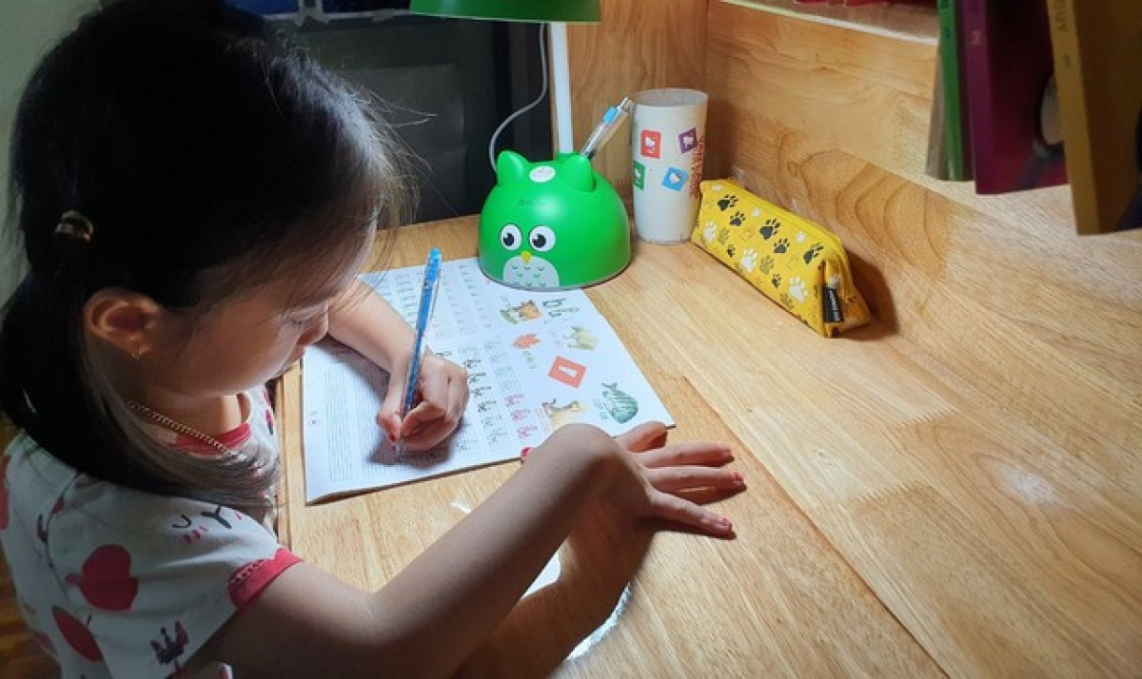
Phụ huynh cho con tham gia các lớp tiền tiểu học (Ảnh minh họa)

Tránh tác dụng ngược khi trẻ đọc thông, viết thạo trước khi vào lớp 1
Phóng viên: Vậy, trẻ có cần thiết phải biết đọc thông, viết thạo và biết làm các phép tính đơn giản trước khi vào lớp 1?
TS. Lê Thị Quỳnh Nga: Ở bậc mầm non các con đã được trang bị những kiến thức và kĩ năng phù hợp, đủ để các con tiếp nối lên bậc học tiếp theo. Theo chương trình mầm non, với trẻ 5 tuổi, các con đã nhận biết và phát âm thành thạo bảng chữ cái, đã thêm bớt được thành thạo trong phạm vi 10. Đến khi vào lớp 1, các con sẽ được hướng dẫn tư thế ngồi, cách cầm bút đúng, rồi sau đó mới học viết các nét thẳng, nét cong, nét móc, nét hất… rồi mới đến viết những chữ cái đầu tiên.
Đối với tính toán, vào lớp 1 các con cũng sẽ được học số và các phép tính cộng trừ đơn giản trong phạm vi 10, rồi sau đó mới mở rộng sang phạm vi dưới 100 sau khi các con kết thúc 35 tuần với 105 tiết học trên lớp. Điều này không khó khăn, áp lực gì với trẻ cả.
Chúng ta cũng nên nhớ, ngày 28 tháng 6 năm 2013, Bộ Giáo dục và Đào tạo ban hành Chỉ thị số 2325/CT-BGDĐT về việc chấn chỉnh tình trạng dạy học trước chương trình lớp 1. Trong Chỉ thị nêu rõ việc dạy trẻ biết đọc, biết viết trước là: “phản khoa học, gây khó khăn trong việc tổ chức dạy học lớp 1, vì sẽ làm trẻ chủ quan, giảm hứng thú học tập khi vào học lớp 1”.
Trong chương trình mới, thực hiện từ năm 2018, nội dung chương trình lớp 1 có một số thay đổi đáng chú ý, theo đó chương trình lớp 1 mới sẽ cho phép trẻ có thời gian để làm quen với trường lớp, bạn bè, đồ dùng học tập hay tập tư thế ngồi đọc, viết đúng, trước khi trẻ tập viết những nét chữ đầu tiên.
Vì vậy, tôi xin khẳng định lại là trẻ không cần và không nên biết đọc thông, viết thạo trước khi vào lớp 1.
Phóng viên: Nếu trẻ thực sự đã đọc thông, viết thạo trước khi vào lớp 1 có thể dẫn đến tác dụng ngược ra sao?
TS. Lê Thị Quỳnh Nga: Chúng ta có thể hiểu đơn giản thế này, khi con đi học trước, đến khi vào lớp 1 các con sẽ học lại những kiến thức đã học, lúc đầu có thể con sẽ thuận lợi hơn các bạn chưa học. Nhưng sau đó, việc học những điều đã biết sẽ làm con thấy dễ quá, đơn giản quá nên không tập trung vào việc học, dần dẫn dẫn tới tình trạng chủ quan, lơ là, mất động lực học tập. Đến khi con hết vốn liếng là những kiến thức con đã được học trước khi vào lớp 1, con phải học những kiến thức mới, thì thói quen chủ quan, không tập trung học tập sẽ làm con nhanh chóng thiếu hụt kiến thức, và càng về sau con sẽ càng khó khăn hơn trong học tập.
Không chỉ thế, với trẻ chưa vào lớp 1, khả năng vận động tinh của trẻ còn yếu. Khớp xương cổ tay và các ngón tay của trẻ chưa thực sự hoàn chỉnh và dẻo dai nên sẽ rất khó điều chỉnh chữ viết tròn trịa, ngay ngắn. Vì vậy, trẻ chưa phù hợp để cầm bút và điều khiển bút ở mức độ tập trung cao. Hơn nữa, sức tập trung của trẻ ở độ tuổi này còn kém. Nếu ép trẻ tập viết dễ khiến trẻ chán nản, chống đối và hình thành tính lười học về sau.

Sẵn sàng tâm thế cho trẻ vào lớp 1
Phóng viên: Thay vì cho trẻ đi học trước chương trình, phụ huynh cần cho con trải nghiệm điều gì trước khi vào lớp 1?
TS. Lê Thị Quỳnh Nga: Có thể nói đi học lớp 1 là bước ngoặt quan trọng trong cuộc đời của trẻ, là sự chuyển đổi qua một giai đoạn mới đối với trẻ. Vì thế, việc chuẩn bị cho các con là thật sự cần thiết. Nhưng bố mẹ cần hiểu rằng chuẩn bị ở đây là chuẩn bị tâm thế, chuẩn bị kĩ năng để sẵn sàng bước chân vào lớp 1 một cách tự tin, hứng thú. Chứ không phải là học đọc, học viết như nhiều lớp học tiền học đường đang tổ chức hiện nay.
Ở giai đoạn này, con phải chuyển từ hoạt động vui chơi là hoạt động chủ đạo ở bậc mầm non sang học tập là hoạt động chủ đạo ở bậc tiểu học. Ở trường mầm non, trẻ tham gia các hoạt động giáo dục thông qua chơi, chủ yếu theo nhu cầu, hứng thú của bản thân dưới định hướng, dẫn dắt, động viên, khích lệ của giáo viên. Bước sang môi trường tiểu học, học là hoạt động chủ đạo và bắt buộc, các con phải hoàn thành các nhiệm vụ học tập theo chương trình và theo tiến độ của cả lớp. Vì thế, nhiều trẻ sẽ bỡ ngỡ và có thể gặp không ít khó khăn lúc mới vào lớp 1, khi đang quen được chăm sóc, vui chơi phải chuyển sang môi trường mới, với hoạt động học tập là chính, ngồi một chỗ, viết bài, làm toán trong thời gian dài, phải hoàn thành các bài tập khi ở lớp, khi về nhà ... Một tiết học kéo dài 35 phút, chỉ nghỉ 5 phút rồi học tiết tiếp theo 35 phút, đây đúng là một thử thách lớn với các bạn vừa từ mẫu giáo lên.
Vì vậy, phụ huynh cần chuẩn bị cho con tâm lí, hình thành những thói quen, những kĩ năng phù hợp, để con bớt bỡ ngỡ, tự tin hơn và thích được đi học lớp.
Chuẩn bị tâm lí: Phụ huynh cần dành thời gian trò chuyện với con về những thay đổi và niềm vui khi đi học lớp 1, ví dụ như: có đồng phục đẹp, có thầy cô, bạn bè mới, được học đọc, học viết để có thể tự đọc những cuốn truyện con thích, … Tuyệt đối không nên mang các hình phạt hoặc thầy cô giáo ra để dọa nạt trẻ, khiến trẻ hình thành tâm lý sợ trường lớp.
Kỹ năng tự phục vụ như: tự đi vệ sinh, tự mặc quần áo, tự sắp xếp sách vở vào ba lô, cất sách vở ở đúng ngăn, kiểm tra sách vở, đồ dùng học tập trước khi ra về...;
Kỹ năng giao tiếp: kỹ năng kết bạn, trò chuyện với các bạn, thầy cô và mọi người xung quanh; biết chào hỏi, ứng xử phù hợp với từng mối quan hệ với thầy cô, bạn bè, bố mẹ, anh chị em.
Kỹ năng thể hiện bản thân: biết mạnh dạn thể hiện quan điểm, suy nghĩ của bản thân, biết mạnh dạn giơ tay phát biểu hoặc tự tin trả lời các câu hỏi của thầy cô; biết nói ra nhu cầu của bản thân hay mong muốn khi cần sự hỗ trợ của cô giáo, bạn bè; ...
Tính kỷ luật: giúp trẻ sinh hoạt có nề nếp, giờ nào việc nấy vì trẻ phải hiểu được rằng ở nhà trường sẽ có quy tắc nhất định mà tất cả mọi người đều phải thực hiện, ví dụ như đến lớp đúng giờ, không đi lại trong lớp, không nói chuyện hay làm việc riêng trong giờ học, biết lắng nghe thầy cô, biết phân biệt giữa giờ giải lao, thư giãn và giờ học, …
Những kỹ năng này không phải ngày một ngày hai có thể có mà phải là sự rèn luyện của cả một quá trình. Chính vì vậy, để chuẩn bị tốt cho trẻ vào lớp 1 phụ huynh cần sớm có kế hoạch giúp trẻ hình thành các kỹ năng.

Phóng viên: Phụ huynh cần có sự đồng hành ra sao khi con chuẩn bị bước vào lớp 1?
TS. Lê Thị Quỳnh Nga: Trẻ chuẩn bị bước vào lớp 1 là thời gian đầy thách thức với trẻ. Bố mẹ chính là người quan trọng nhất trong việc đồng hành cùng con. Để đồng hành cùng con, bố mẹ cần chú ý:
Dành thời gian chuyện trò với con về những thay đổi khi chuyển sang bậc tiểu học, về những niềm vui khi đi học lớp 1, về những cảm xúc, kỉ niệm của bố mẹ ngày xưa khi bước chân vào lớp 1, … để con thấy háo hức, hứng thú đi học.
Hình thành cho con những thói quen, kĩ năng tự phục vụ, kĩ năng giao tiếp, kĩ năng thể hiện bản thân và ý thức kỉ luật như đã nói ở trên. Đây là một quá trình nên bố mẹ cần bình tĩnh, kiên trì, không cáu gắt với con, biết lắng nghe con, động viên con, khích lệ con;
Chuẩn bị góc học tập cho con, cùng con lựa chọn balo, đồ dùng học tập, bàn ghế, giá sách, đèn bàn … cùng con trang trí góc học tập yêu thích.
Bên cạnh đó, bố mẹ cần tìm hiểu đặc điểm tâm sinh lí lứa tuổi của con, tìm hiểu yêu cầu của chương trình lớp 1 để xác định những mục tiêu, những hoạt động phù hợp với con, không tạo áp lực, căng thẳng cho trẻ, đồng thời giúp phụ huynh có thể phối hợp cùng giáo viên, dạy con học ở nhà một cách khoa học, hiệu quả khi con vào lớp 1...
Phóng viên: Nhưng trong trường hợp khi con trẻ vào lớp 1 mà chưa đọc thông, viết thạo và có thể phụ huynh thường xuyên phải nhận sự than phiền của giáo viên, theo chị phụ huynh cũng cần có thái độ và ứng xử ra sao?
TS. Lê Thị Quỳnh Nga: Khi giáo viên than phiền về việc học của con ở trường. Phụ huynh đừng vội lo lắng, căng thẳng, mắng mỏ con, ép con học nhiều hơn, mà phụ huynh cần bình tĩnh, trao đổi với thầy cô. Phụ huynh cần trao đổi với thầy cô để biết được tình trạng học kém của con ở lớp là kém so với những bạn đã học trước chương trình, hay kém so với mục tiêu, yêu cầu cần đạt của bài học.
Nếu con học kém so với các bạn đã học trước chương trình thì phụ huynh cần nói rõ với giáo viên rằng, trẻ vào lớp 1 để học đọc, học viết. Theo quy định của Bộ GD&ĐT, việc trẻ không biết viết trước khi vào lớp 1 là điều đương nhiên. Đồng thời, phụ huynh nên gửi thông điệp rõ ràng đến giáo viên rằng gia đình không yêu cầu con phải học giỏi, chỉ cần hết lớp 1, con biết đọc, viết.
Nếu con học kém hơn so với mục tiêu, yêu cầu cần đạt của bài học, gia đình sẵn sàng đồng hành cùng thầy cô để hỗ trợ con theo kịp chương trình. Đồng thời, phụ huynh cần hỏi cô giáo về mục đích, yêu cầu cần đạt, những quy định, phương pháp phù hợp để dạy thêm con ở nhà, thường xuyên trao đổi với giáo viên để biết được sự tiến bộ của con.
Tóm lại, dạy trẻ là cả một quá trình. Cha mẹ cần tôn trọng con, tôn trọng quá trình rèn luyện của con, đồng thời phối hợp chặt chẽ với giáo viên để giúp con phát triển đúng hướng.

